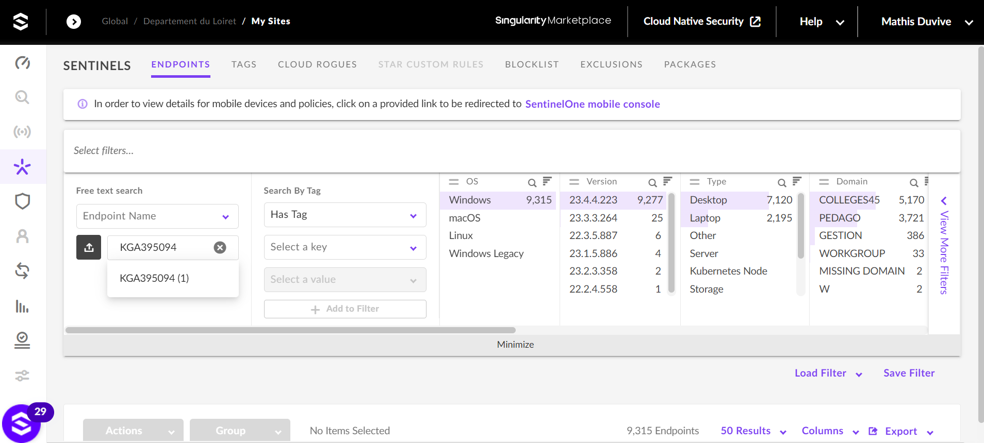

Page d’accueil de **SentinelOne.**



Cliquer sur **Sentinels**.

Aller dans **Select filters** et taper le numéro de bien dans **Search**.

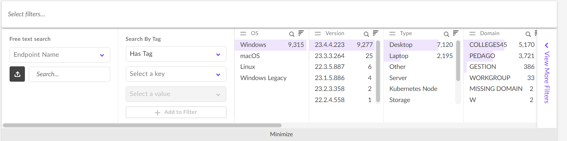

Taper le numéro de bien.

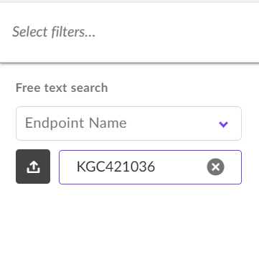

Si **Sentinel Agent n’est pas installé** sur le poste, il n’apparait pas.

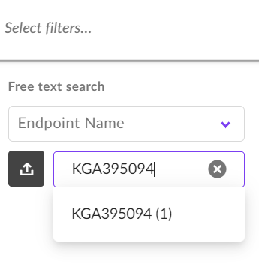

**Sinon** il apparait, cela veut dire que Sentinel Agent est **présent** sur le poste demandé.